**LAPORAN**

**PRAKTIKUM PEMROGRAMAN MOBILE**

**JOBSHEET 2**



**Oleh :**

Farhan Mawaludin 2341720258

**PROGRAM STUDI TEKNIK INFORMATIKA**

**JURUSAN TEKNOLOGI INFORMASI**

**POLITEKNIK NEGERI MALANG**

**2025/2026**

Tugas Praktikum

1. Modifikasilah kode untuk menampilkan nama dan usia mulai dari usia anda sampai 1

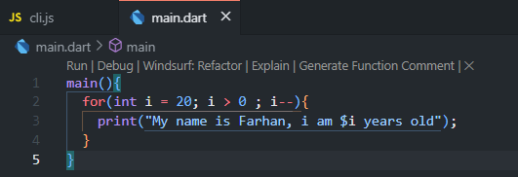 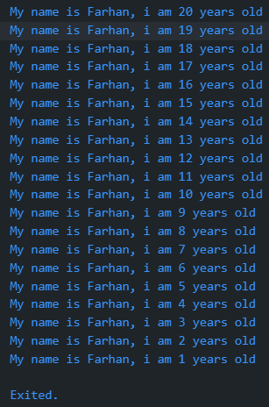

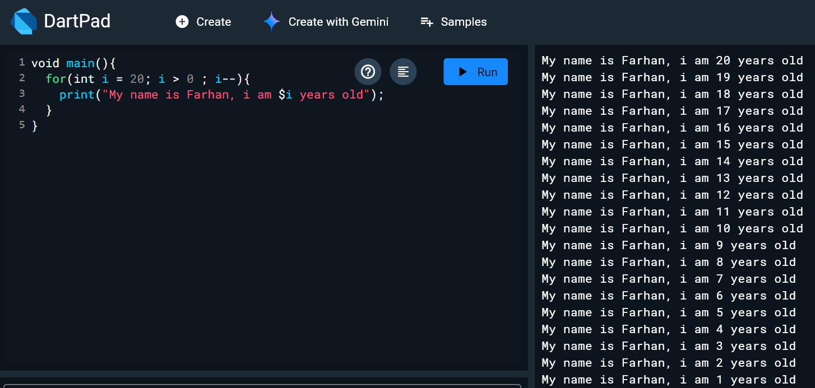

1. Mengapa sangat penting untuk memahami bahasa pemrograman Dart sebelum kita menggunakan framework Flutter ? Jelaskan!

**Jawab :** Karna Bahasa dasar yang digunakan pada flutter adalah dart. Oleh karena itu sebaiknya memahami dart terlebih dahulu sebelum menggunakan framwork flutter

1. Rangkumlah materi dari codelab ini menjadi poin-poin penting yang dapat Anda gunakan untuk membantu proses pengembangan aplikasi mobile menggunakan framework Flutter.

**Jawab :**

1. **Dart = Bahasa utama Flutter**
   * 1. Semua kode Flutter ditulis pakai Dart.
     2. Jadi sebelum bikin aplikasi Flutter, harus paham dasar-dasar Dart.
2. **Kenapa Dart dipilih untuk Flutter?**
3. Cepat & efisien, ada fitur hot reload (ubah kode langsung terlihat di aplikasi).
4. Mudah dipahami, mirip bahasa pemrograman lain (Java, C, JavaScript).
5. Lintas platform, bisa dipakai untuk mobile, web, dan desktop.
6. Modern & aman, ada sistem pengecekan tipe data untuk mencegah error.
7. **Cara kerja Dart**
8. JIT (Just-In-Time), dipakai saat ngoding, supaya cepat testing & debugging.
9. AOT (Ahead-Of-Time), dipakai saat aplikasi sudah jadi, supaya lebih cepat & ringan.
10. **Struktur dasar Dart**
11. Semua data di Dart itu objek (tidak ada tipe primitif).
12. Dart mendukung OOP: class, object, method, inheritance (turunan), dll.
13. Ada operator umum (+, -, *, /, ==, !=, >, <, &&, ||).
14. Buatlah penjelasan dan contoh eksekusi kode tentang perbedaan *Null Safety* dan *Late variabel* !

**Jawab :**

**Null Safety,** memastikan bahwa variabel tidak dapat berisi nilai null kecuali ditentukan secara eksplisit. Fitur ini membantu mencegah kesalahan null-dereferensi runtime dengan menangkapnya pada waktu kompilasi, membuat kode lebih kuat dan tidak terlalu rentan terhadap error.

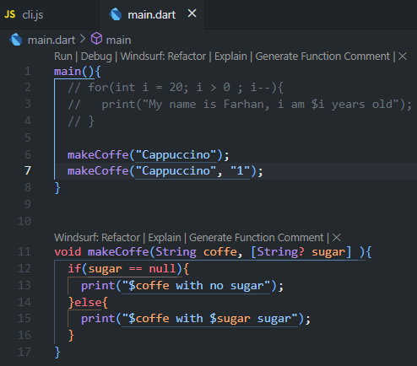 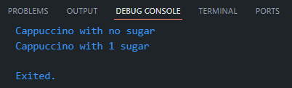

**Late Variable,** digunakan untuk mendeklarasikan variabel yang akan diinisialisasi nanti dalam kode. Ini sangat berguna untuk variabel non-nullable yang tidak dapat diinisialisasi pada saat deklarasi tetapi dijamin akan diberi nilai sebelum diakses.

